電通二乙微處理器實驗 實驗結報

實驗名稱 | Lab-Midterm
組別 | 33 | 組員 | 呂睿中

- 實驗目的
由 Arduino 送出一字串到 PC, 內容為實驗組別及兩位同學之學號
若輸入之整數值介於 0 – 9999 之間, 則於四合一七段顯示器顯示該數字. 否則於 PC 顯示 ‘range error’ 錯誤訊息
- 實驗步驟
輸入程式碼
接線
至程式碼設定腳位
Pc輸入
- 程式碼
#include "SevSeg.h"
SevSeg sevseg;
int i=0;
void setup() {
Serial.begin(9600);
Serial.println("33 04052520 04050760");
byte numDigits = 4;
byte digitPins[] = {5,4, 3, 2};
byte segmentPins[] = {6, 7, 8, 9, 10, 11, 12, 13};
sevseg.begin(COMMON_CATHODE, numDigits, digitPins,segmentPins);

}
void loop() {
int i;
if(Serial.available())
{
i=Serial.parseInt();
if(i<=9999 && i>0)
{
Serial.println(i);
sevseg.setNumber(i);
sevseg.refreshDisplay();
}
else
{
Serial.println("range error");
}
}
else
{
sevseg.refreshDisplay();

}
}

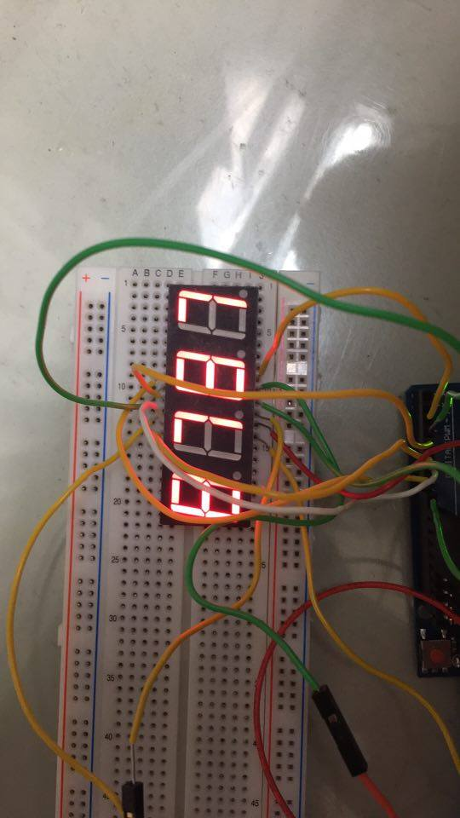
- 實驗結果及分析
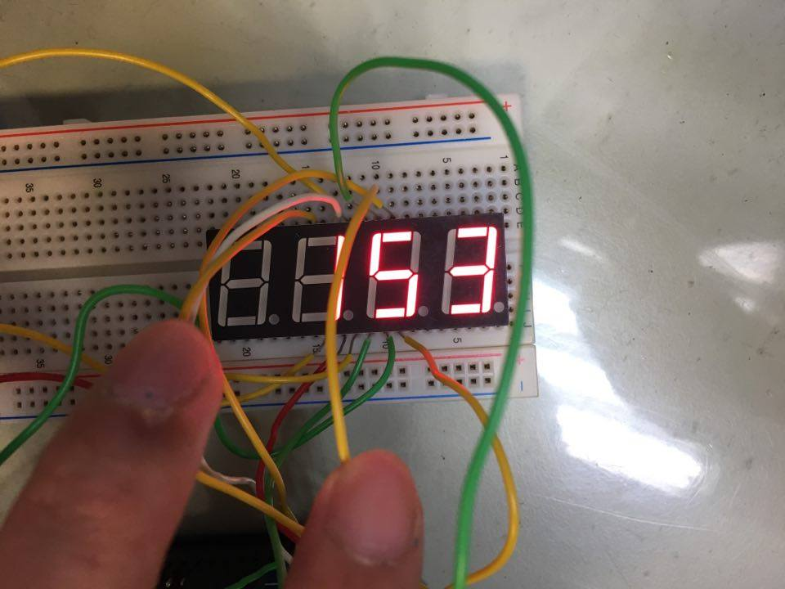
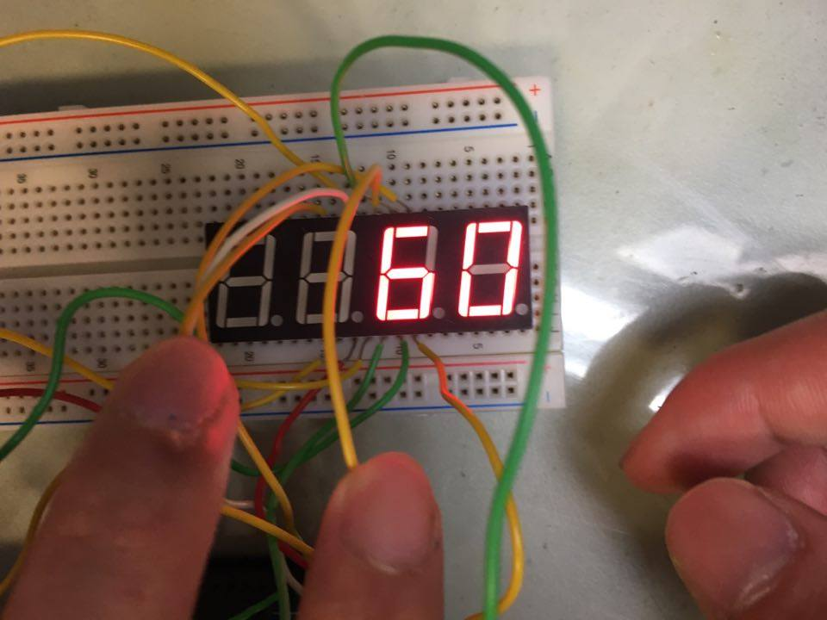

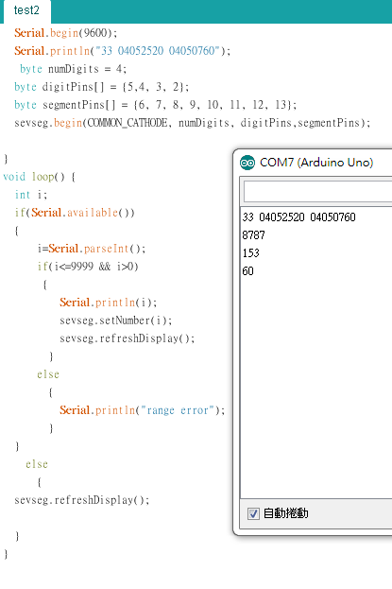

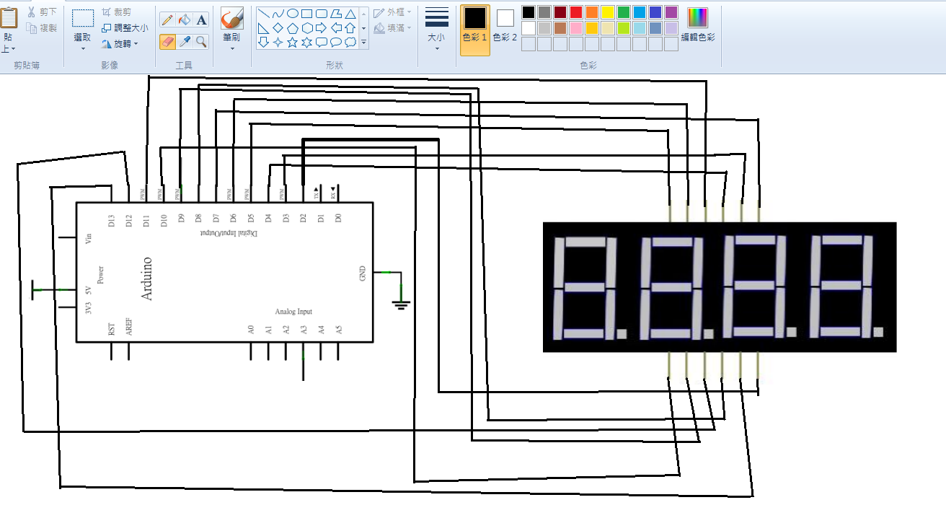

- 心得討論
由 Arduino 送出組別及組員學號到 PC，再從PC 輸入一整數, Arduino 讀取後並成功回傳該數字至 PC後，在七段顯示器上顯示出相同數字，過程中常常因為線的接觸不良，導致實驗失誤，下次要多注意，不要再做白工了
- 修正電路圖
- 修正程式碼

